《软件项目实训》课程实验报告
实验名称 | 初识基于前后端的安徽省计算机教育研究会网站
姓名 | 朱清扬 | 系院专业 | 计算机科学与技术 | 班级 | 23-3班 | 学号 | 2023212290
实验日期 | 2025.3.6 |  | 指导教师 | 石雷 |  | 成绩
一、实验目的和要求
要求把系统跑起来，看看里面的文件组成，理解整体结构。并阅读数据库设计文档，查看数据库表，思考为什么这么设计数据库。

二、实验内容（例如实验步骤、代码）

1.安装必要组件
1.1安装node.js
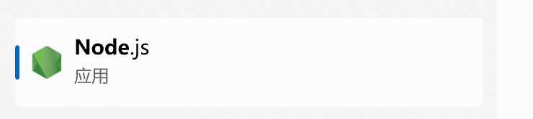
1.2安装mysql
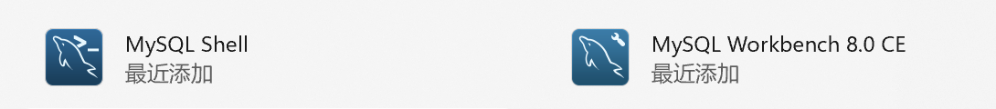
1.3 安装Navicat lite

1.4 安装redis
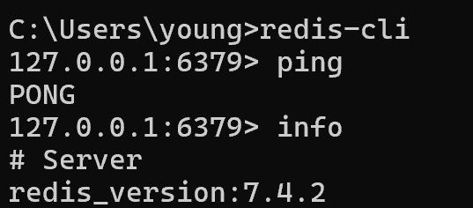
1.5安装minio
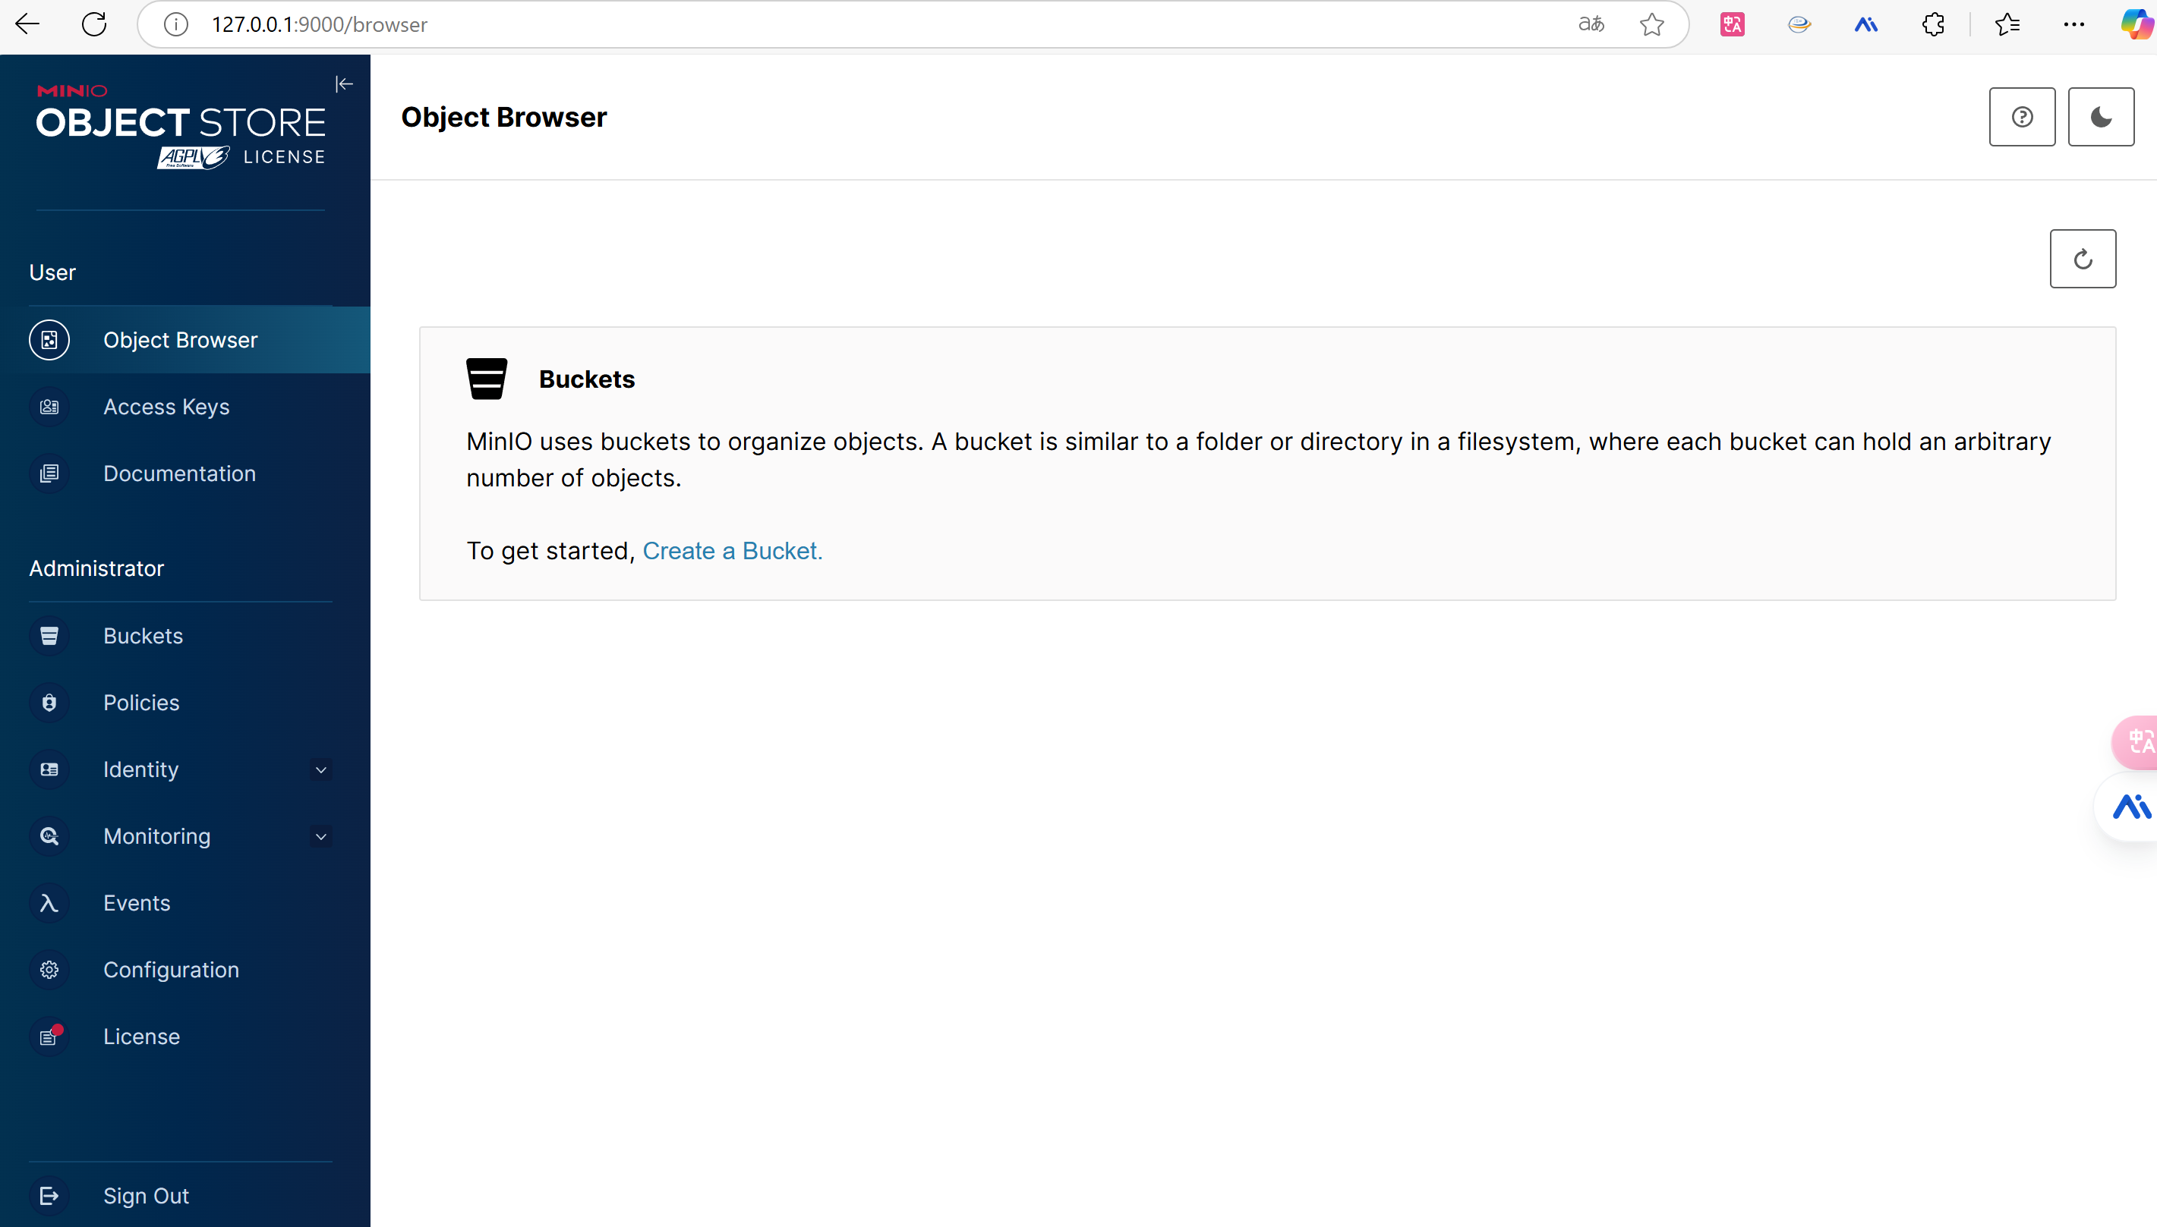
1.6 安装JDK（支持JAVA8）
1.7 VScode中安装Java扩展包
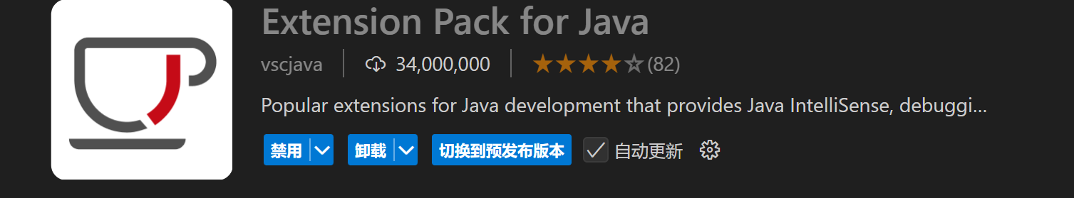

2.运行程序
2.1navicat连接mysql

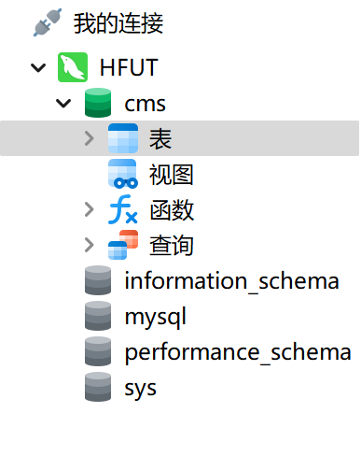
2.2 创建cms表并导入
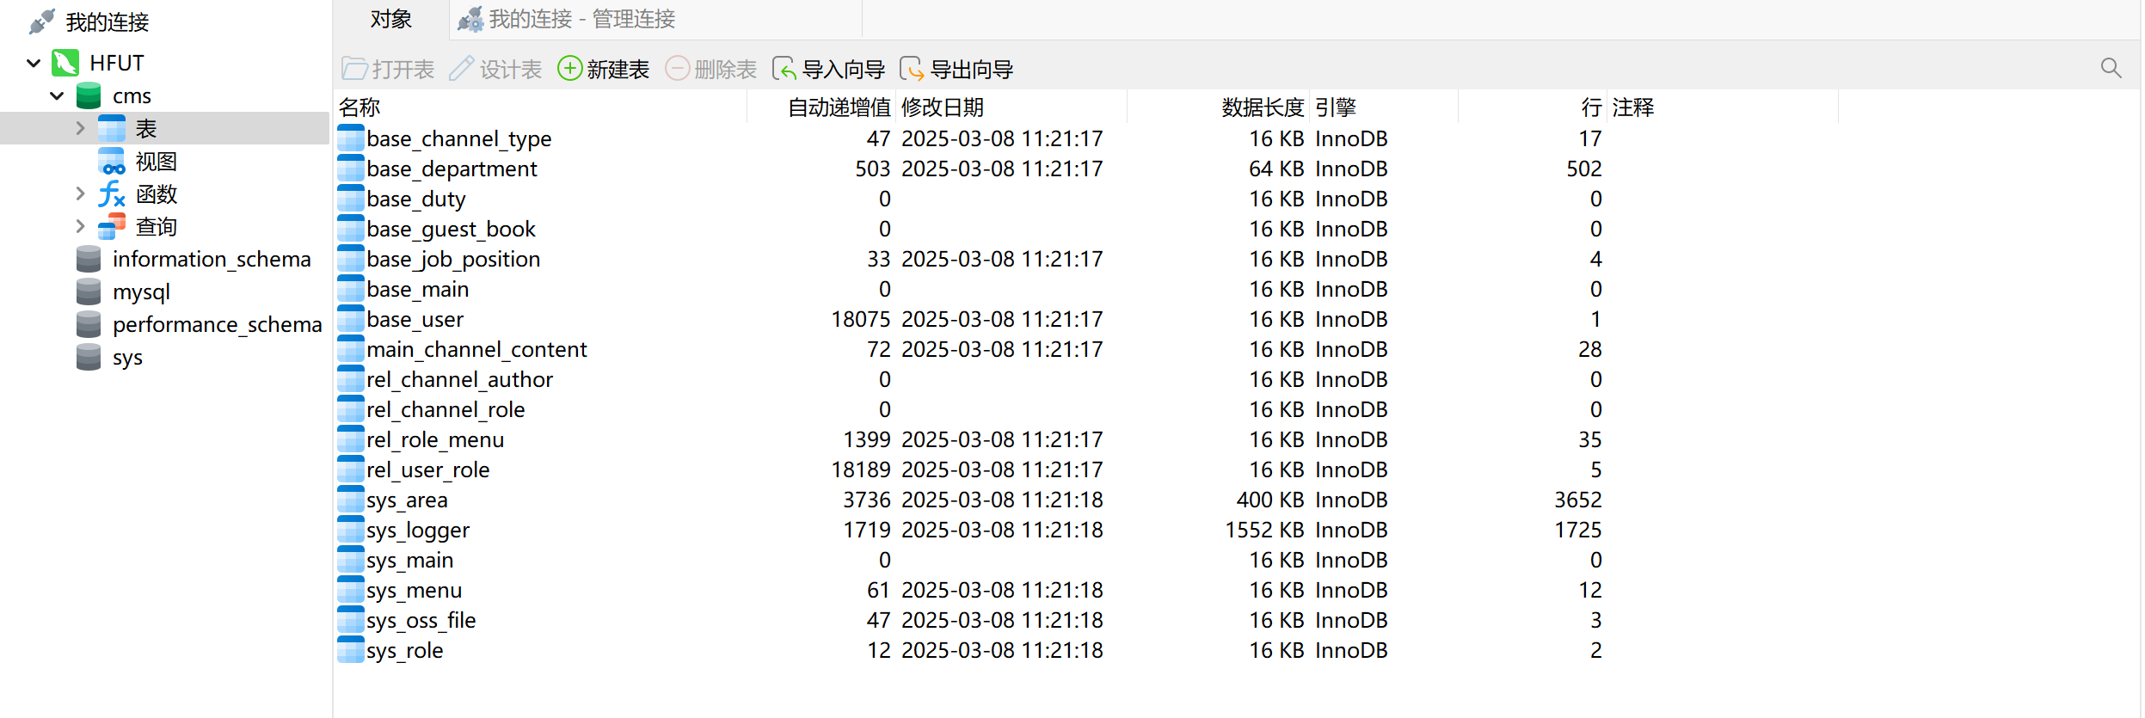
2.3 创建两个视图
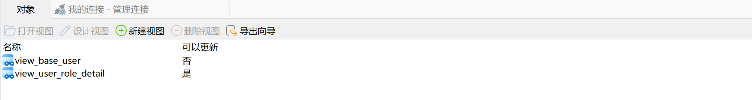
2.4 创建两个函数
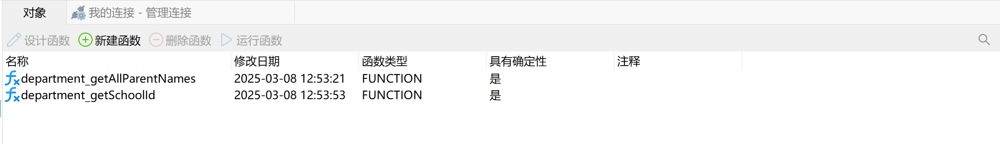
2.5 minio创建桶并设置为public
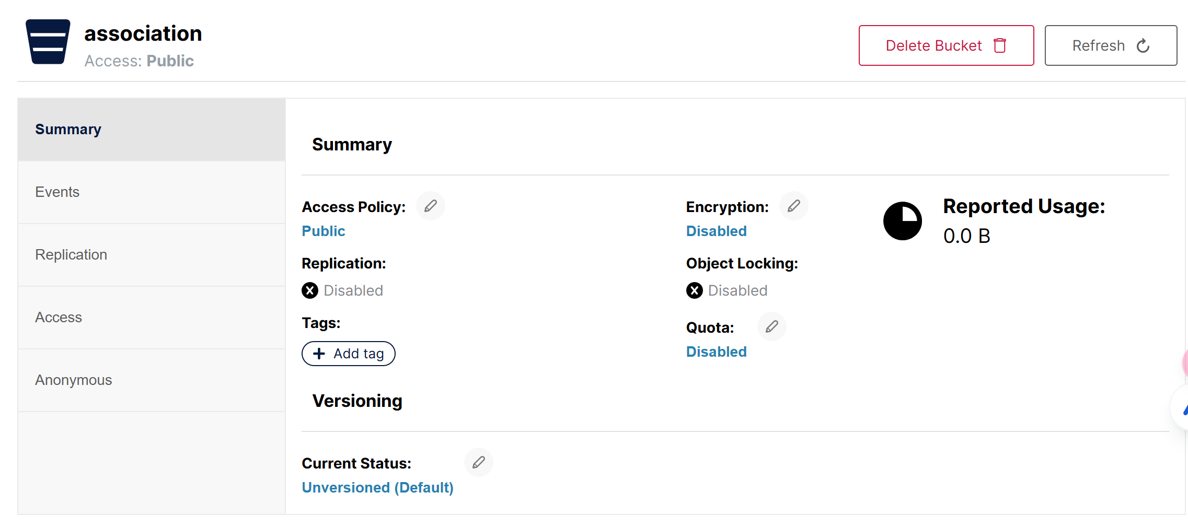
2.6 修改application-dev.yaml文件中的相关配置 改成自己的用户名和密码
2.7 运行后端和前端
后端服务：通过在back目录下运行./mvnw spring-boot:run命令，这会启动Spring Boot应用程序。
前端服务：通过在front目录下运行npm run serve命令，这会启动Vue.js开发服务器
2.8 运行系统
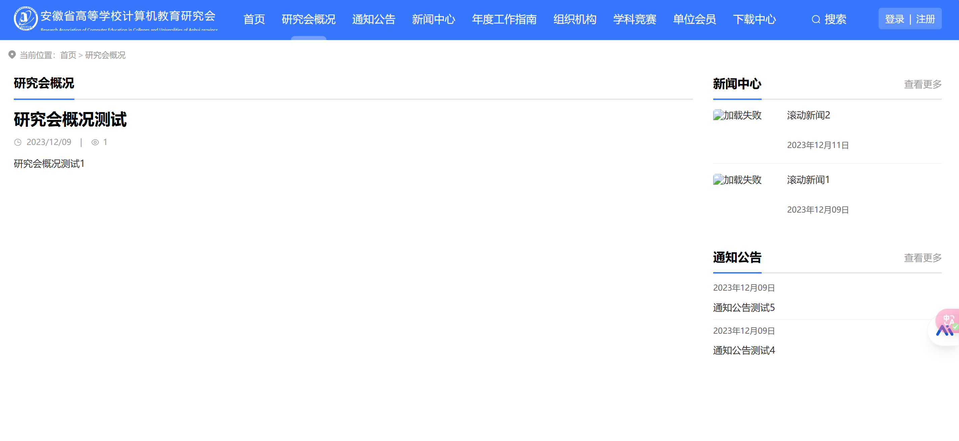
2.9登录admin账户进行编辑
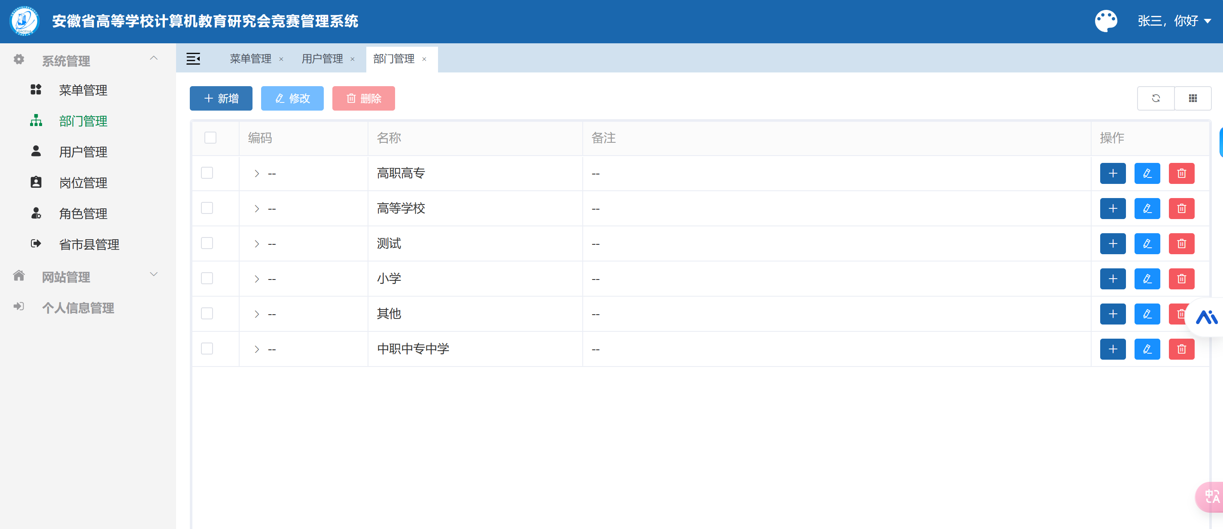

3.阅读数据库设计文档，思考设计逻辑
1. 模块化与公共字段的复用
公共字段组的设计
设计中将常用字段抽象成多个“公共字段组”，例如：
- BaseInfo：包含编号、创建时间、更新时间、删除标记等，保证每个表都有基本的记录管理信息。
- NameRemarkInfo 和 NameRemarkOrderInfo：分别处理名称、代号、备注及排序信息，适用于描述性数据。
- BaseTreeInfo：支持树形结构的数据建模，通过 parentId、theLevel、isLeaf 和 childNum 等字段，方便构建层次关系（如菜单、部门等）。
- AuditInfo：提供审核机制，允许记录审核状态、审核人、审核时间等，方便流程管理。
这种做法可以减少字段冗余，提高数据库的一致性和可维护性，保证不同业务场景下的数据结构能够共享公共信息，从而降低开发与维护成本。
2. 命名规范与实体映射
标准化的命名方式
- 表名和字段名的映射：表名在后端实体中使用大驼峰格式（例如：BaseUser），而字段名采用小驼峰格式。
- 去除冗余前缀：例如去掉Tbl前缀，只保留必要的标识，如Sys表示系统相关。
3. 数据完整性与约束设计
设计中大量采用外码约束（例如：BaseUser中的departmentId和jobId，RelUserRole中的userId与roleId等），这保证了各表之间的关联性与数据一致性，防止了数据孤岛的出现。同时，使用外键也为日后数据联结查询提供了理论支持，增强数据关系的完整性。
4. 伪删除机制
采用伪删除字段 isDeleted
而不是直接物理删除记录，该设计通过修改删除标记来保留数据。这种设计有两个明显优势：
- 数据历史性与可恢复性：便于将来在系统需求变更时，能够查阅历史数据；
- 数据安全性：在删除操作时，避免了误删数据带来的不可恢复的风险。
5. 特定业务需求的体现
针对不同业务场景的定制表设计
- 用户与权限管理：通过BaseUser、RelUserRole、SysRole、RelRoleMenu和SysMenu等表构建完整的用户、角色及权限体系，支持复杂的权限验证与管理。
- 网站与频道管理：BaseMain、BaseGuestBook、BaseChannelType、MainChannelContent等表设计考虑到了网站基本信息、留言板以及频道内容管理的需求。
- 部门与职务管理：BaseDepartment和BaseDuty表则针对组织结构管理，体现了面向机构内部管理的设计思想。
- 文件上传管理：SysOssFile表专门用于处理文件上传记录，设计上通过关联表名和表id来灵活管理文件与各业务模块之间的关联。

三、实验结果及其分析
实验结果
系统运行成功

分析总结
- 环境配置与系统初探： 完成了实验环境搭建，包括前后端开发环境配置及基础 MySQL 功能部署。 首次部署并运行复杂系统，环境配置内容较多。
- 前后端分离架构认知： 通过项目目录结构分析，初步接触前后端分离架构模式。 深入理解了复杂系统的处理架构，相较于以往的简单程序，本项目展现了更专业化的架构设计与技术应用。
- 数据库设计方法学习： 研读并分析了数据库设计文档，学习了多种数据库设计方法论。 理解了数据库在系统中的核心作用，掌握了数据库结构设计和数据管理的基本原则。

四、签名
(在纸上签好名，拍照截图放在这里即可)
